Pracovní list 3

**Téma:** nepatřičné básnění o lidstvu a o člověku (část první: Halas)

Ve válečném období jsme se ochomýtali okolo znovuobjevených reliktů expresionismu a okolo obnoveného zájmu o surrealismus. V obou případech se však díváme „dovnitř do sebe“. Lyrický subjekt básní kunderovského válečného období reflektuje to, co vidí – a především to, co cítí a prožívá. Nalezneme zde pramálo zájmu o okolní svět, o nadosobní přesah, didaktičnost či například moralizování. Nepřekládejte si to však tak, že bych tvrdil, že to je špatně a že poezie má být vznešenější a přesahující individualitu. To je nesmysl. Ale toto zobecnělou úvahu, tj. že: středobodem válečné poezie Ludvíka Kundera je přenesené „já-básník“ a „moje prožívání“ můžeme směle využít, protože s koncem čtyřicátých let se tento přístup mění a mění se hojně právě přenesením zájmu na společenské dění i prosté pozorování okolního světa.

Změna „poetického záběru“ Ludvíka Kundery sice není v tomto směru nijak šokující – skončila válka a mladičký básník musel nutně projít uměleckým posunem. Navíc byla poválečná éra dobou turbulentních společenských i politických změn, což přirozeně změnu témat nabízelo. Domnívám se však, že krom přirozených impulsů zde zapůsobila ještě další síla – **František Halas**. Učitel. Inspirátor. Básnický svéráz.

V dnešním semináři se dozvíte něco o Františku Halasovi, nově nastolených režimních požadavcích na literaturu i na první literární odpověď Ludvíka Kundery.

# František Halas

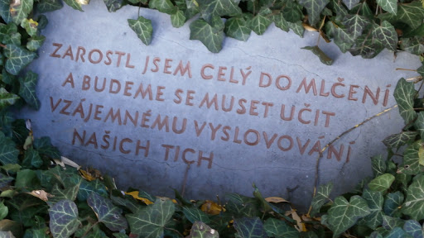František Halas je obrovským tématem české poezie 20. století. Přestože nebyl autorem, který by za sebou zanechal stohy sbírek, jeho neobyčejný básnický rukopis měl značný vliv.

Rád o sobě tvrdil, že mu básnění nikdy nešlo a že jeho verše „skřípou mezi zuby“. Přestože se v literatuře záhy zapsal jako básník věnující se tematice smrti, domnívám se, že tato škatulka je mu malá. František Halas byl básníkem výsostně empatickým, hlubokým, ale také člověkem nekonformním, emotivním, pevně si stojícím za svými názory. Krátce před smrtí se stal blízkým přítelem Ludvíka Kundery, který jeho dílo jednak překládatal, vydával a studoval – Ludvík Kundera je autorem obsáhlé monografie *František Halas*. Spojení těchto dvou jmen je tedy skutečně až moc nasnadě, ale doufám, že krátký vhled do Halase Vám bude dávat smysl.

Úkol č. 1: Poslechněte si následující pětidílný pořad Českého rozhlasu a odpovězte na otázky. Předem upozorním, že pořad je sice na poslouchání celkem příjemný, ale na můj vkus dost patetický, tak se před tím trochu obrňte ;-)

<https://dvojka.rozhlas.cz/pribehy-slavnych-frantisek-halas-7492754>

1. „Hltali“ jste v dětství podobné autory (resp. knižní tituly) jako František Halas?
2. Čeho byla doba plná? (dle Halasových slov; v době jeho setkání se Seifertem)
3. Kterým literárním textem zareagoval S. K. Neumann na Halasovy *Staré ženy*?
4. Co udělal Halas s obdrženými penězi za sbírku *Tvář*?
5. Který básník (s výrazným obočím) se na pohřbu k Halasovi uměleckým způsobem přihlásil?

Úkol č. 2: Přečtěte si závěrečnou báseň posmrtně zredigované a vydané sbírky: *A co?*   
Konkrétně báseň: A co básník (viz str. 32)

<https://web2.mlp.cz/koweb/00/04/52/31/46/a_co.pdf>

Zpracujte následující úkoly vztažené k textu. Neodpovídejte v odrážkách, ale v souvislém textu.

1. Popište co nejpodrobněji (na základě interpretace čtené básně a za užití textových dokladů) lyrický subjekt této básně. Nastiňte jeho postoje, hodnoty, názory či pravděpodobné charakterové vlastnosti.

* Pokud je pro Vás pojem „lyrický subjekt“ něčím cizím, nelekejte se. Není to žádná velká věda. V konzultacích budu toto a příští úterý (24. listopadu a 1. prosince) problematiku lyrického subjektu řešit a dostaneme se i k praktickým cvičením, na kterých si budete moct ujasnit, co po Vás chci a procvičit si toto zadání na jiné básni.

1. K uvedeným 7 veršům (či úsekům slok) nabídněte interpretaci daných slov, veršů.
2. pro zrcadla oblýskaných loktů /// ne pro fraky
3. Atom /// co na tom /// Bikini dají do šlágrů
4. Byl čas přišitých hvězd
5. bez konce huby jsou
6. smlčují hlavní medují vedlejší
7. Pták hlas Pták svoboda Pták prostor
8. a levou chci jen psát /// tygra i s beránkem

* Platí přitom následující:

* Nemusíte komentovat všechny. Stačí okomentovat pouze pět z nich. Dvě interpretace můžete bez vysvětlení vynechat.
* Uvedl jsem jen úryvky, o které mi jde. Samozřejmě Vám při interpretacích může výrazně pomoct, když si je zasadíte do kontextu básně jako celku
* V některých případech se uplatní i zapojení do kontextu doby (viz první pracovní list).
* Neexistuje jedina správná možnost. Nemám patent na pravdu. Existuje vždy určitá množina smysluplných odpovědí. Nabídněte svoji verzi, svoji úvahu, svoje přemýšlení.
* Okomentujte vždy nejméně dvěma větami.

1. Napište alespoň tři básnické obraty (či verše), které Vás v básni zaujaly.  
   Uveďte stručně, čím Vás zaujaly – jestli Vás zaujaly např. netradiční formou (něco takového byste v „básni nečekali“), svým obsahem, či čímkoliv jiným. Nemusíte tyto obraty nebo verše nutně interpretovat – stačí napsat, čím si zasloužili vaši pozornost (jednou větou).

Pokud se budete chtít oprostit od konkrétních slov, klidně uveďte tři prvky, které Vás zaujaly v básni jako celku. Opět nemusíte interpretovat, jen vyjádřete názor.

# Doba

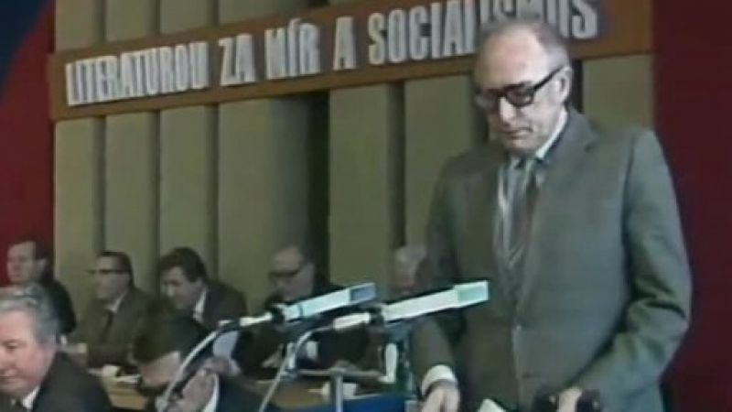Jak nejspíše již víte z dokumentu, František Halas byl krátce po smrti předmětem polemik. Otázku hodnocení Halasova díla otevřel ve svém slavném referátu literární vědec a kritik, Ladislav Štoll.

Jeho projev se netýká jen Halase (a předčasně zesnulého Halasova současníka Jiřího Wolkera, s nímž je Halas srovnáván; Jiří Wolker je jinak v této věci opravdu nevinně, takže jej na základě tohoto referátu prosím nesuďte), ale nastiňuje dlouhodobou vizi budoucí československé literatury a kritéria jejího hodnocení.

Úkol č. 3: Přečtěte si úryvky z referátu Ladislava Štolla (od začátku na str. 16 po str. 19 včetně) a odpovězte na otázky.

<https://www.ucl.cas.cz/edicee/data/antologie/zdejin/2/stoll-1.pdf>

1. Co na Halasovi zanechalo „hluboké neblahé stopy“?
2. Co Štoll Halasově poezii vytýká?

# Učitel (?)

V úvodu pracovního listu jsem Vám naznačil, že Halasova poezie i osobnost významně ovlivnila také osobnost a tvorbu Ludvíka Kundery. Závěrem tohoto pracovního listu bych rád přidal i umělecký argument (doufám, že snad oprávněný!).

Tuto báseň jsem našel před malou chvílí. Nebylo těžké ji najít. Ačkoliv pochází přibližně z roku 1958, domnívám se, že na Halasovitosti neztratila. Nemusíte nutně souhlasit. Rozdíly se jistě najdou. Přesto mi však řada prvků obsažených v této básni (i mnohých dalších z téhož období i z konce let čtyřicátých) přijde výsostně blízká Halasovu vidění světa i poezie. Názor si udělejte sami:

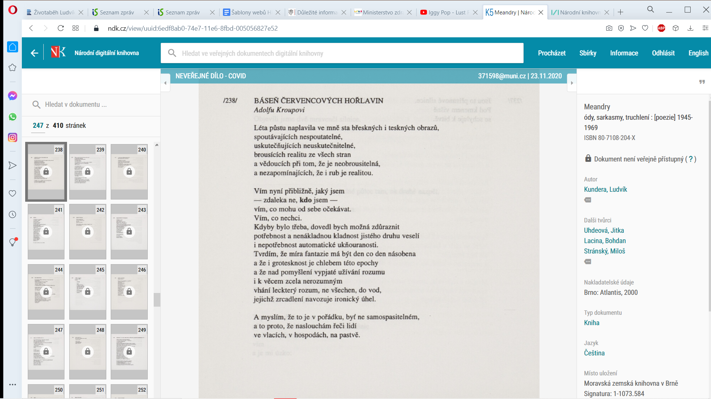

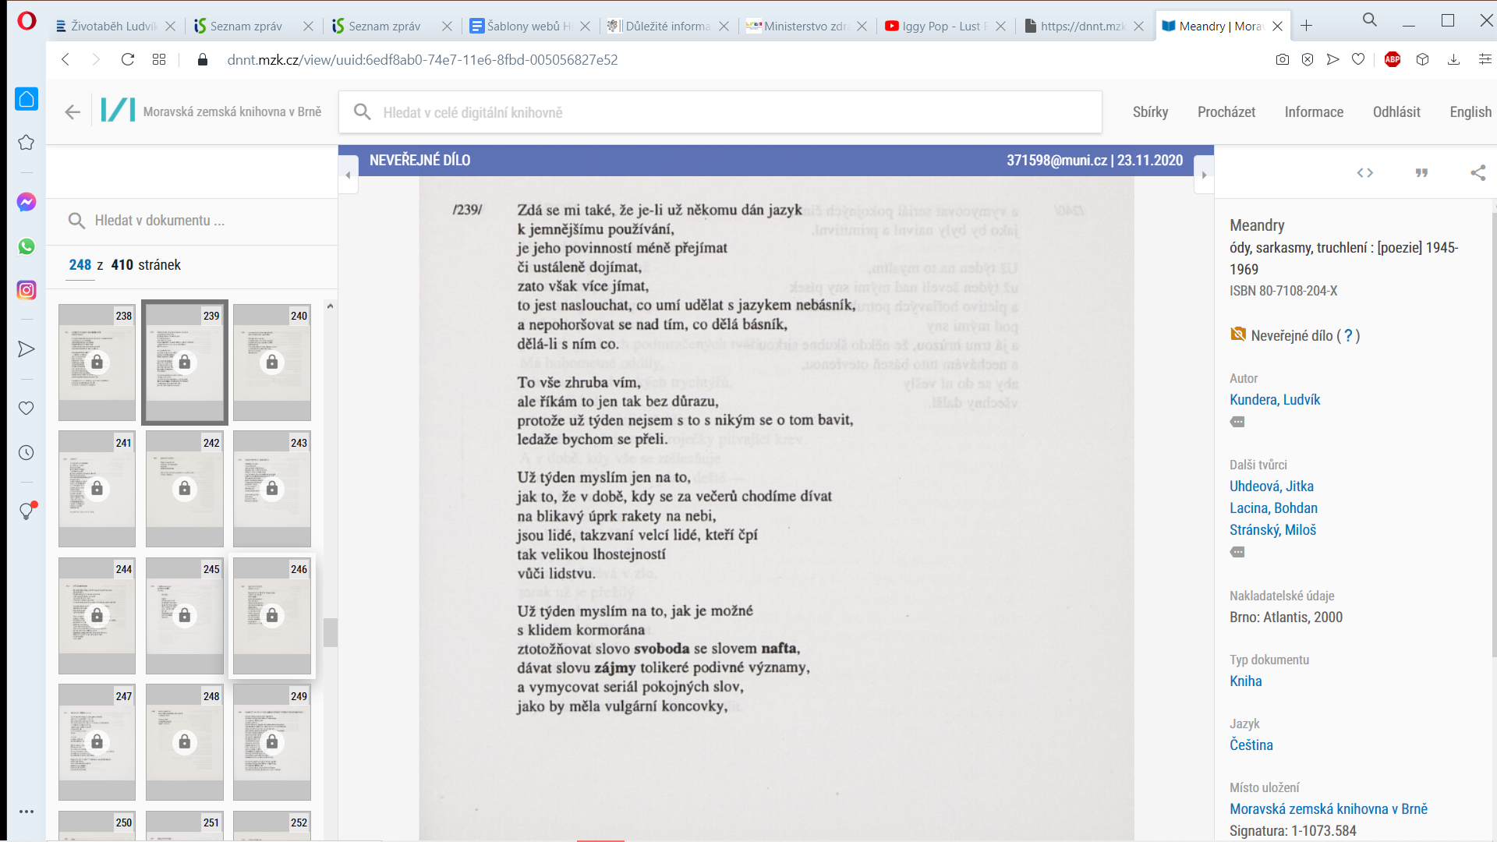

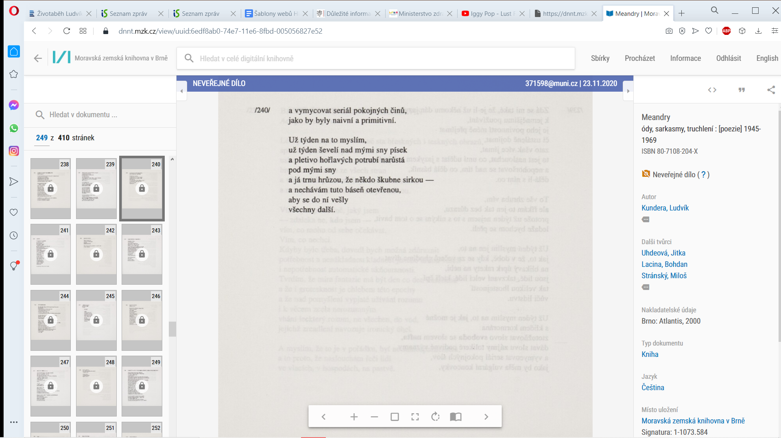

Úkol č. 4: Stručně popište, v čem vidíte podobnosti/odlišnosti oproti rozebírané Halasově básni?

* Jedná se o složitou otázku, takže naprosto respektuji různost odpovědí. Užijte libovolnou formu psaní (jeden odstavec či několik „brainstormingových“ odrážek). Beru skutečně cokoliv a klidně mi myšlenku „podobnosti“ shoďte na zem, pokud ji tam nikde neuvidíte.